**Инновационный опыт**

Салтыковой Юлии Евгеньевны, учителя-логопеда

структурного подразделения «Детский сад №18 комбинированного вида»

муниципального бюджетного дошкольного образовательного учреждения

«Детский сад «Радуга» комбинированного вида»

Рузаевского муниципального района Республики Мордовия

на тему:

**«Использование дыхательных упражнений на логопедических занятиях**

**с детьми, имеющими заикание»**

**Актуальность проекта:**

Дыхательные упражнения помогают эффективно решать задачи по укреплению дыхательной мускулатуры детей. Дыхательная функция очень важна для нормальной жизнедеятельности детского организма. Развитие правильного дыхания детей, а особенно детей с заиканием, является одной из главных задач по устранению данного нарушения речи. Дыхание у таких детей поверхностное, учащенное.

Источником образования звуков речи является воздушная струя. Правильное дыхание обеспечивает нормальное звукопроизношение, создает условия для поддержания нормальной громкости речи, четкого соблюдения пауз, сохранения плавности речи и интонационной выразительности. Иногда, чтобы закончить фразу, дети с заиканием говорят на вдохе, отчего речь становится нечеткой, судорожной, появляются запинки. Следовательно, необходимо формировать у ребенка правильное дыхание, так как устранять заикание без нормализации дыхания бессмысленно.

**Концептуальность:**

Новизной и отличительной особенностью проекта является формирование у детей с заиканием длительного неречевого выдоха, с помощью разработанного комплекса дыхательных упражнений.

Новизна состоит в создании такого комплекса, главной задачей которого является формирование у детей длительного неречевого выдоха и их обучение конкретным приемам, при его выполнении.

**Теоретическая база:**

Опираясь на коррекционную программу обучения и воспитания детей с заиканием и работы ведущих специалистов в области логопедии: Мироновой С.А., Беляковой Л.И., Дьяковой Е. А., Рау Е. Ф., Успенской Л.П., Крапивиной Л.М и многих других, я предлагаю комплекс дыхательных упражнений по развитию длительного неречевого выдоха, как одного из этапов по развитию речевого дыхания у детей дошкольного возраста с заиканием.

**Педагогическая идея:**

Для формирования речевого дыхания необходима длительная подготовительная работа, состоящая из нескольких этапов, одним из которых является выработка длительного неречевого выдоха. Если ребенок овладевает навыком длительного неречевого выдоха, посредством комплекса дыхательных упражнений, то он получает достаточную базу для дальнейшей работы по устранению заикания.

**Оптимальность и эффективность средств**

Алгоритм выполнения:

Работу по формированию правильного речевого дыхания я начинаю с этапа подготовки к развитию грудобрюшного (диафрагмального) типа дыхания. Целью которого является: улучшение функции внешнего дыхания ребенка, а также развитие ощущений движения органов дыхания. Здесь я формирую у детей знания о необходимости дышать носом, не поднимая плеч при вдохе, развиваю у детей навыки носового дыхания и первичных приемов дыхательной гимнастики лежа, сидя и стоя.

При достижении цели предыдущего этапа необходимо переходить ко второму этапу работы - развитию грудобрюшного (диафрагмального) типа дыхания с использованием дыхательной гимнастики А.Н. Стрельниковой, целью которого является дальнейшее развитие сократительной активности диафрагмальной мышцы, развитие умения осуществлять короткий резкий вдох и плавный длительный выдох, дифференциация ротового и носового выдоха. Одной из задач, наряду с формированием у детей знания об основных дыхательных процессах: вдохе и выдохе, о силе выдоха, которую можно тренировать, а также обучении детей приемам специальной дыхательной гимнастики А.Н. Стрельниковой, с включением в работу всех частей тела, является формирование длительной и плавной воздушной струи на выдохе и развитие способности направлять воздушную струю в нужном направлении.

На этом этапе рекомендуется использовать следующие упражнения: «Собачки», «Поиски зайчика», «Повороты головы», «Кошка», «Прогулка по лесу», «Ладошки», «Насос», «Кораблик» и другие.

В ходе работы, на данном этапе, я предлагаю включение комплекса дыхательных упражнений по выработке длительного неречевого выдоха, как основы для развития речевого дыхания в дальнейшем. Упражнения разрабатываются мной в соответствии с лексическими темами, рекомендованных программой коррекции речи.

В качестве примера, **я предлагаю рассмотреть комплекс дыхательных упражнений по развитию длительного неречевого выдоха по лексической теме «Зима», которые можно использовать на логопедическом занятии.**

1. **«Снежинки-балеринки»**

**Цель:** развитие грудобрюшного дыхания и увеличение объема легких, выработка более глубокого вдоха и более длительного выдоха, активизация губных мышц.

**Оборудование:** вырезанные из тонкой белой бумаги снежинки в виде балерин на ниточках, подставка-основа.

**Инструкция:** Посмотрите, за окном зима. Белые, пушистые снежинки спускаются с неба. Подул ветерок - и закружились снежинки над землей. Давайте сделаем ветер - подуем на снежинки!

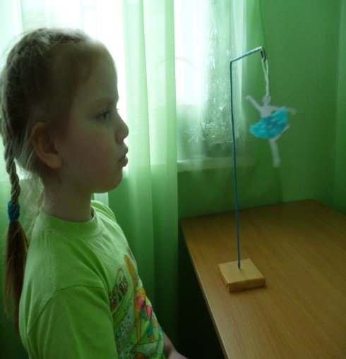 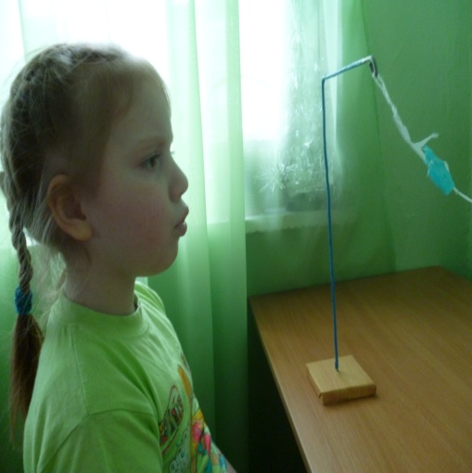

1. **«Снегопад»**

**Цель:** развитие грудобрюшного дыхания и увеличение объема легких, выработка более глубокого вдоха и более длительного выдоха, активизация мышц губ.

**Оборудование:** снежинки прикрепленные ниточками к основе.

**Инструкция:** Посмотри, как много красивых снежинок. Давай будем дуть на них и устроим «снегопад».

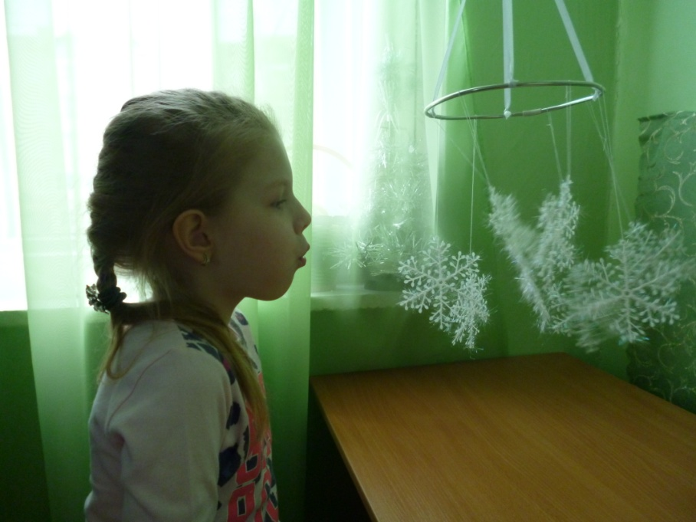

1. **«Снежинка на рукавичке»**

**Цель:** развитие грудобрюшного дыхания и увеличение объема легких, выработка более глубокого вдоха и более длительного выдоха, активизация губных мышц.

**Оборудование:** рукавичка со снежинкой из бумаги.

**Инструкция:** Посмотрите, какие красивые снежинки упали на наши рукавички. Сдуем их, пока они не успели «растаять».

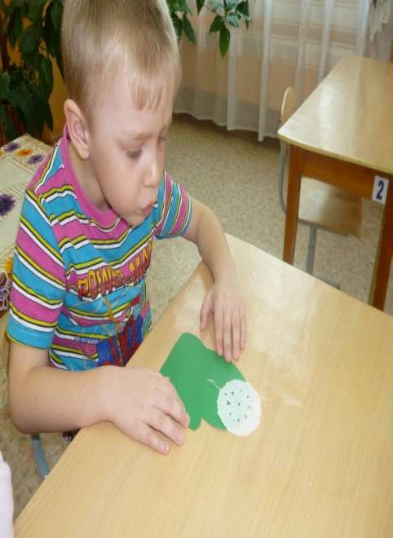 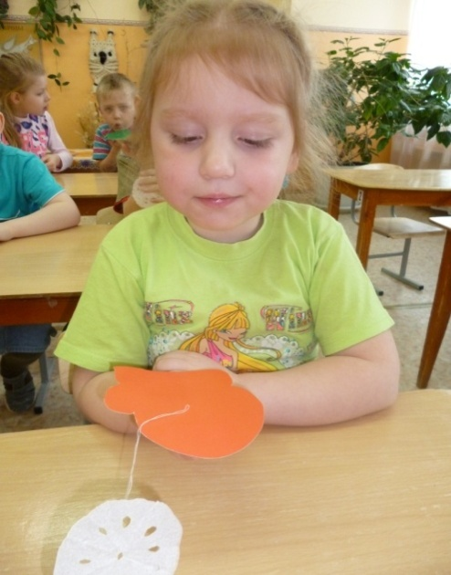

1. **«Прокати!»**

**Цель:** развитие грудобрюшного дыхания и увеличение объема легких, выработка более глубокого вдоха и более длительного выдоха.

**Оборудование:** «снежная» горка, мальчики и девочки на санках из бумаги.

**Инструкция:** Посмотри, какая снежная горка. А около нее собрались ребята, чтобы покататься. Покатаемся вместе с ними, прокатим ребят на санках с горы - подуем на них.

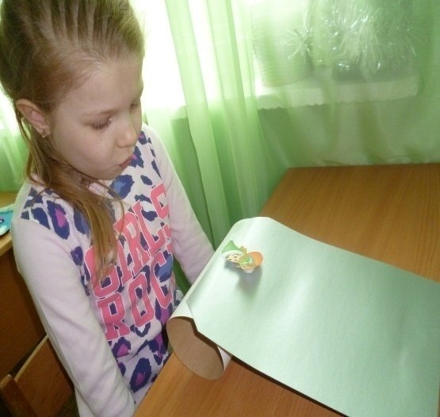 

1. **«Метель»**

**Цель:** развитие грудобрюшного дыхания и увеличение объема легких, развитие плавного длительного выдоха, активизация губных мышц.

**Оборудование:** пластмассовые бутылочки с конфетти, одноразовые коктейльные трубочки, вставленные в бутылочку.

**Инструкция:** Давай подуем в трубочку и «сделаем» метель.

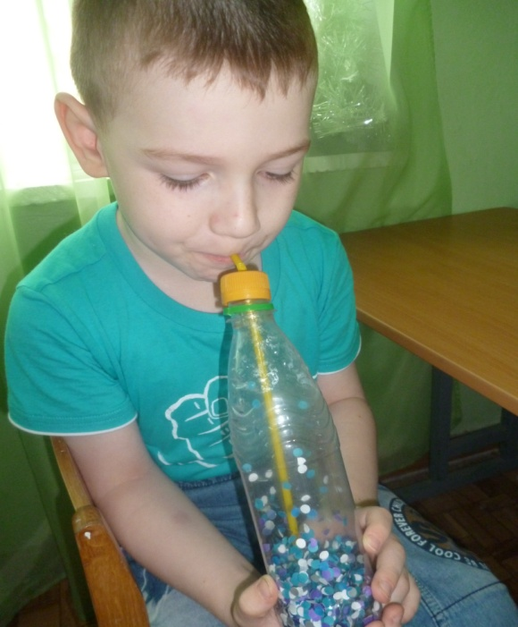

1. **«Снежный ком»**

**Цель:** развитие грудобрюшного дыхания и увеличение объема легких, развитие плавного длительного выдоха.

**Оборудование:** «Снежная» дорожка, «снежный» ком из ваты разного размера.

**Инструкция:** Подуй на снежный ком - скатай его по снежной дорожке.

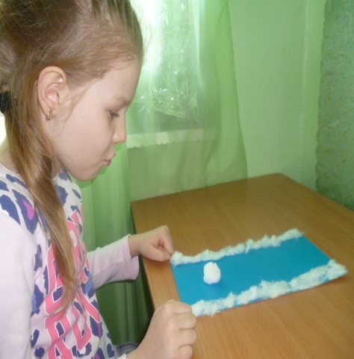 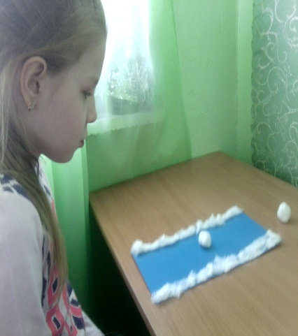

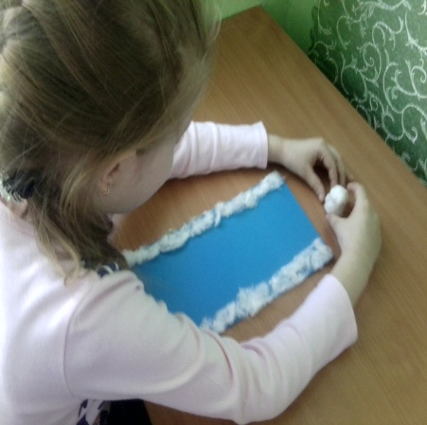 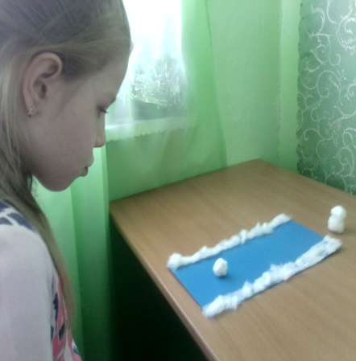

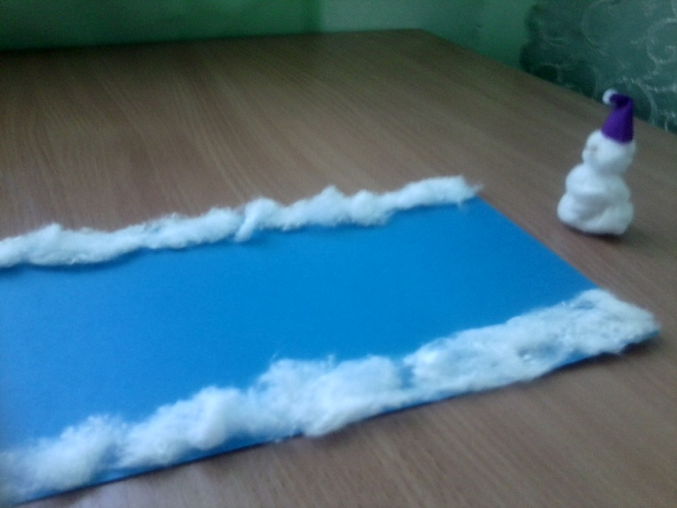

1. **«Игра в снежки»**

**Цель:** развитие грудобрюшного дыхания и увеличение объема легких, развитие плавного длительного выдоха, активизация губных мышц.

**Оборудование:** снежки из ваты, фигурки детей для игры в снежки для индивидуальной работы по развитию длительного неречевого выдоха.

**Инструкция:** Здорово играть с друзьями в снежки. Давай поиграем-будем дуть на снежок, пока он не окажется около нашего друга.

Второй вариант дыхательного упражнения: дуть на снежки, когда дети сидят напротив друг друга.

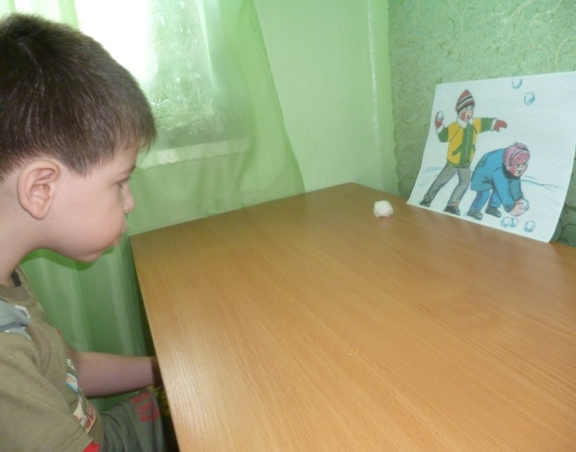

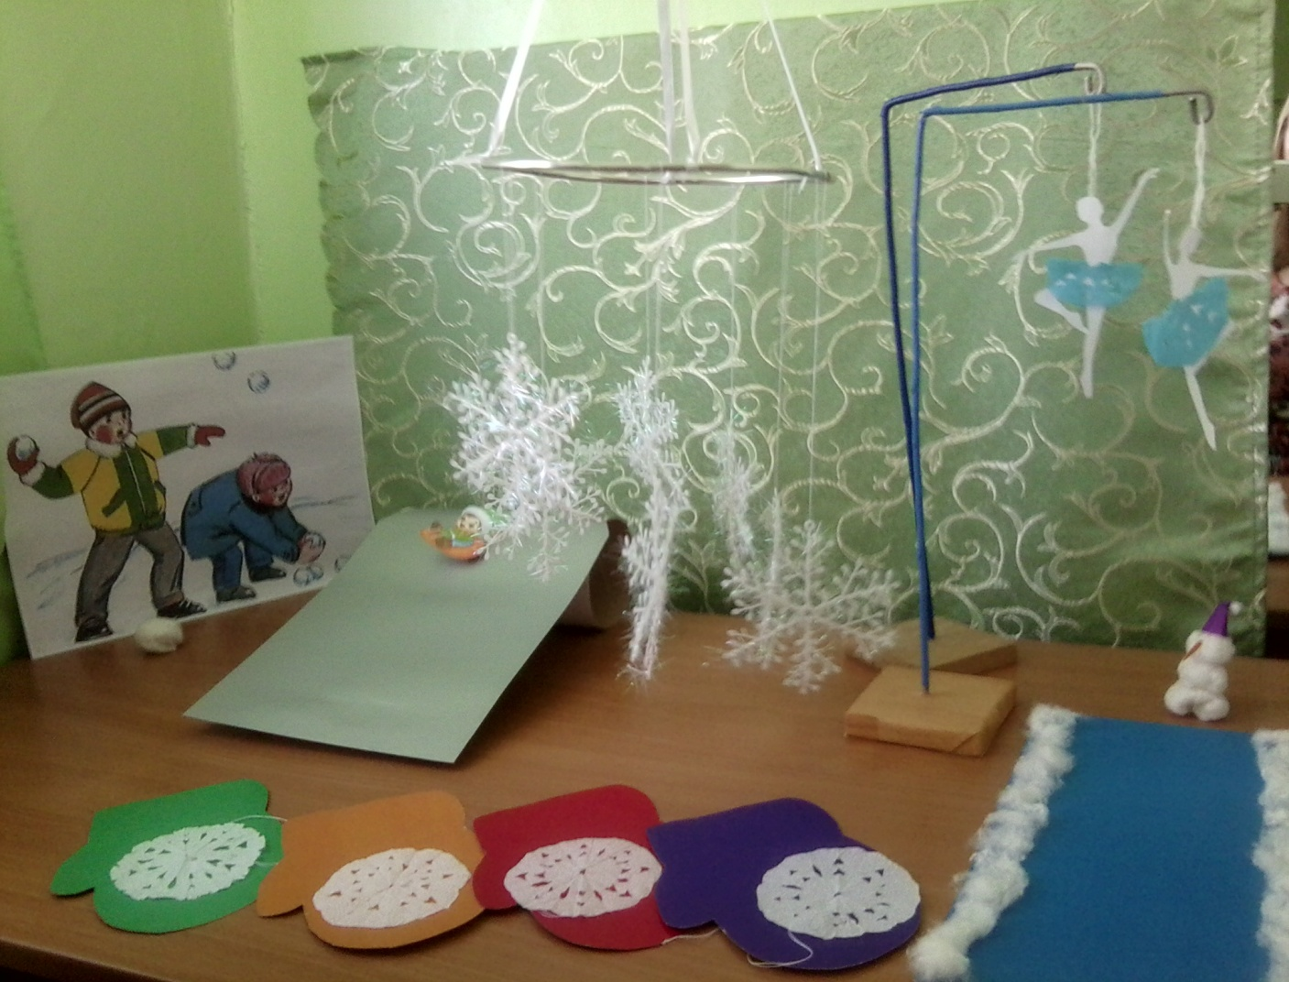

**Предполагаемый результат:**

В результате своевременной и планомерной работы с использованием представленного мной комплекса дыхательных упражнений, у детей с заиканием будет формироваться целенаправленная, длительная и плавная воздушная струя, а значит и будет развиваться длительный неречевой выдох.

**Обоснование результативности:**

Я пришла к выводу, что разработанный мной проект по использованию дыхательных упражнений на логопедических занятиях с детьми, имеющими заикание, является эффективным и дал хорошие результаты.

Диагностика показала, что при систематической работе с детьми, к середине учебного года сформировалась целенаправленная, длительная и плавная воздушная струя, развился длительный неречевой выдох.